# 1.下载库

* 1. <http://opencv.org/>
  2. Release
  3. Win pack
  4. 跳转到下载页面：

<https://sourceforge.net/projects/opencvlibrary/files/opencv-win/3.2.0/opencv-3.2.0-vc14.exe/download>

* 1. Opencv-3.2.0大概是120M
  2. 下载完解压，会有对应的lib库，DLL，.h和hpp文件

我解压的目录是：D:\FaceDetect\opencv

# 配置环境变量

（这一步可以省略，运行时将需要的bin目录下文件拷贝到exe同级目录即可）

# 配置VS

1. 包含目录：

D:\FaceDetect\opencv\build\include

D:\FaceDetect\opencv\build\include\opencv

D:\FaceDetect\opencv\build\include\opencv2

1. 库目录（最好选择x86的，因为一般都是用32位编译）：

D:\FaceDetect\opencv\build\x64\vc14\lib

1. 添加依赖项（带d的是Debug用的库，release请使用不带d的库）：

opencv_world320.lib

opencv_world320d.lib

1. 配置截图

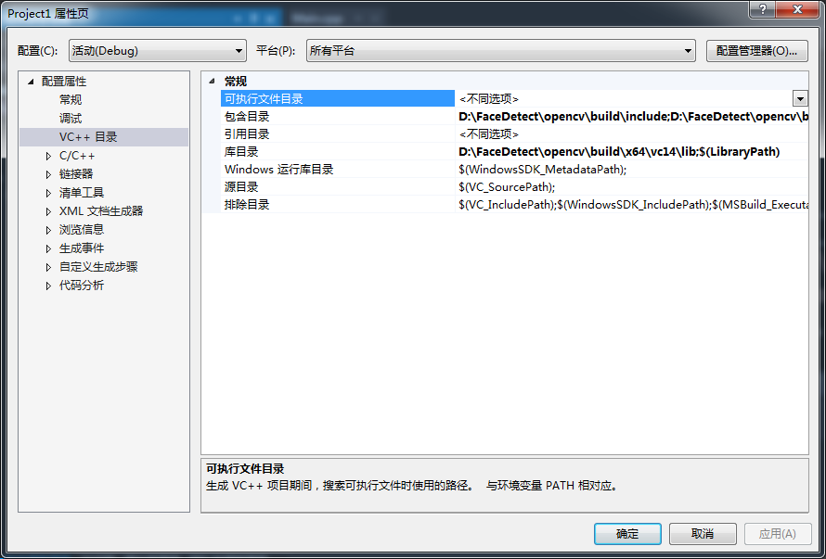

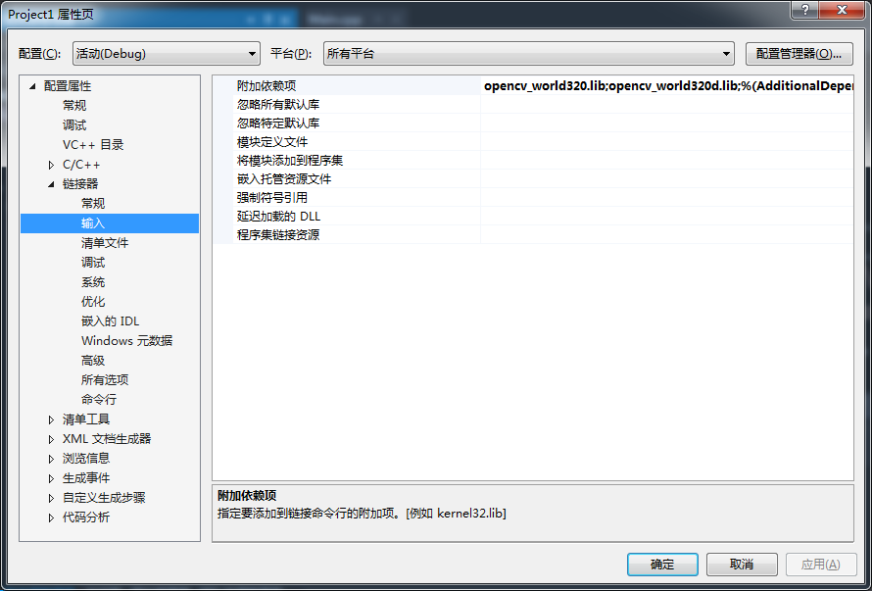

# 测试代码

#include <cv.h>

#include <highgui.h>

using namespace cv;

int main()

{

IplImage * test;

test = cvLoadImage("D:\\FaceDetect\\Doc\\Test.jpg");//图片路径

cvNamedWindow("test_demo", 1);

cvShowImage("test_demo", test);

cvWaitKey(0);

cvDestroyWindow("test_demo");

cvReleaseImage(&test);

return 0;

}

//环境配置正确的话会显示Test.jpg图片。

# VS错误

1. 4819警告

配置→C/C++→高级→禁用高级警告→4819